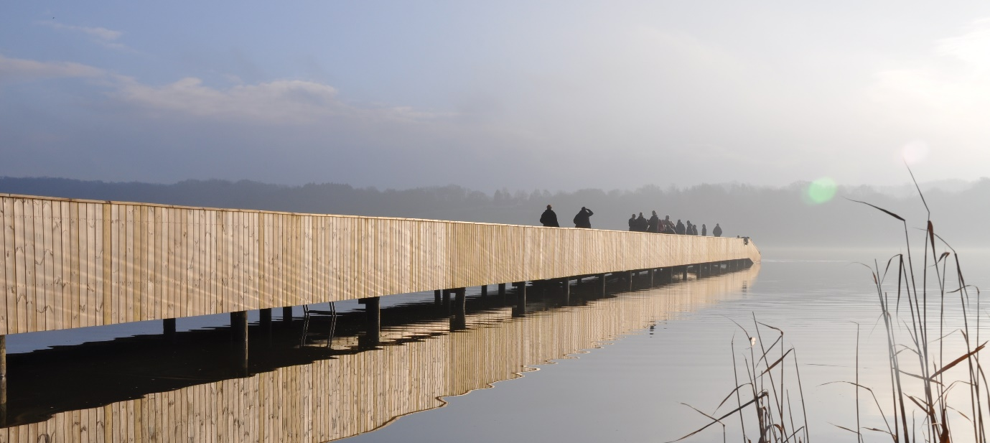
Jeg står hernede ved broen
Melodi "Jeg står her på risten"
Tekst af Michael Stisen
Jeg står hernede ved broen
På broen ved Kolding Fjord
Og håber på at no'en
sender kulde fra det kolde nord
Jeg har frost i de ædlere dele
som snapsen vil hjælpe med at hele
Mit afløb er frosset til is
Det skal tøs inden jeg skal tis!

